Communiqué de presse

Le 16 septembre 2024

Aucotec à l'InnoTrans 2024 :   
Solutions pour le développement, la maintenance et l'exploitation

* **Engineering Base : la source unique de vérité pour le développement électrique, l'exploitation et la maintenance des véhicules ferroviaires**
* **C'est une première à Berlin : la coopération technologique entre Aucotec et Altair offre de nouvelles possibilités pour la mise en service et la maintenance des véhicules ferroviaires**
* **Les clients bénéficient de possibilités d'analyse et de visualisation étendues ainsi que d'une plus grande efficacité dans la maintenance et la fabrication des systèmes électriques des véhicules.**

Cette année, Aucotec AG présentera sa plateforme centrée sur les données Engineering Base à l'occasion d'InnoTrans, le salon international de référence pour les technologies de transport. Cette solution, bien établie sur le marché, permet une intégration transparente de l'ensemble des disciplines et processus, ce qui est essentiel pour le développement, l'exploitation et la maintenance des véhicules ferroviaires et d'autres solutions de mobilité.

Comme chaque véhicule ferroviaire est unique, des adaptations sur mesure sont nécessaires : pour les réaliser, la plateforme collaborative Engineering Base représente une source centralisée de données, soit une « Single Source of Truth » (source unique de vérité) qui maintient toutes les informations pertinentes cohérentes et à jour à tout moment, et permet un développement efficace grâce à une gestion intelligente des données et à une gestion transparente des modifications. Non seulement cela garantit une qualité et une efficacité élevées lors de la mise en service et de la maintenance, mais cela prolonge aussi considérablement la durée de vie et la fiabilité des véhicules. Mais Aucotec va maintenant encore plus loin :

**Coopération avec Altair : de nouveaux processus numériques pour les ateliers**  
  
Dans le cadre d'une coopération technologique avec Altair, un leader mondial dans le domaine de l'intelligence computationnelle, Aucotec crée une liaison entre la solution de visualisation EEvision d'Altair et sa plateforme collaborative Engineering Base. L'objectif commun poursuivi est de créer un jumeau numérique complet pour le développement, la fabrication, mais aussi et surtout la mise en service et la maintenance de systèmes électriques complexes de véhicules. « La nouvelle solution élaborée dans le cadre de cette coopération, que nous présenterons ensemble au salon InnoTrans, étend la numérisation des processus jusqu'aux ateliers. Elle assure une grande cohérence des données qui repose sur la « Single Source of Truth », et rend les processus beaucoup plus efficaces et sûrs », indique Dr. Florian Jurecka, Vice-président Marketing et Ventes chez Aucotec.

Engineering Base met à disposition toutes les données pertinentes sur le système électrique du véhicule, sous un format entièrement numérique et toujours à jour. Jusqu'à présent, les documentations électriques étaient souvent établies sous forme de dossiers de folios, ce qui ne permettait pas d'exploiter pleinement le potentiel des technologies modernes. L'intégration de EEvision permet de détailler la visualisation de manière dynamique et spécifique à chaque cas. Cela permet de combler les lacunes rencontrées dans le processus de maintenance et d'exploiter pleinement le potentiel du jumeau numérique.

L'un des principaux avantages de cette intégration est le gain de temps considérable, notamment lors de la mise en service et de la maintenance. Il n'est plus nécessaire de mener des recherches fastidieuses dans des documents volumineux et dans différents plans, car toutes les informations pertinentes sont disponibles en un coup d'œil. Les appareils et les fonctions peuvent être trouvés rapidement, tandis que la visualisation des contextes est facilitée par un affichage clair et exhaustif des éléments recherchés. « Cette génération automatique et dynamique de schémas électriques facilite la compréhension rapide des fonctions électriques par le technicien de maintenance et accélère considérablement le dépannage », explique Gerhard Angst, Vice-président EDA et Solutions industrielles chez Altair.

**Application primaire dans les domaines de la mise en service, de la maintenance et de la réparation**

Depuis toujours, Engineering Base permet un processus de développement qui garantit des schémas électriques conformes en termes de câblage et de fonctionnement. Grâce à l'intégration de EEvision, il est désormais possible de fournir de manière très intuitive des visualisations conformes en termes de câblage directement aux ateliers, ce qui permet un suivi performant des signaux. Il en résulte une association idéale entre une efficacité et une qualité des plus élevées dans le processus de développement, et une disponibilité optimale des données pour la maintenance, sans transferts de données coûteux. Les données de développement peuvent également être enrichies de manière ciblée avec des informations utiles pour la maintenance telles que des photos, des vidéos, des fiches techniques, etc.  
  
**Des solutions d'avenir pour la mobilité de demain**

« Lors du salon InnoTrans, nous sommes très heureux de présenter, en collaboration avec Aucotec, ce nouveau processus numérique facilitant la maintenance et la mise en service de systèmes complexes », souligne Gerhard Angst. « Cette solution est basée sur la plateforme Aucotec et fournit un jumeau numérique basé sur le cloud grâce à la solution d'Altair, EEvision, ce qui simplifie et accélère la maintenance des systèmes électriques complexes des trains ou des bus. »

Et Dr. Jurecka d'ajouter : « La plateforme Engineering Base et la visualisation dynamique d'EEvision, destinée à la maintenance, fonctionnent parfaitement ensemble. C'est précisément pour cette raison que les associer est si prometteur. En collaboration avec nos clients, nous jouerons un rôle décisif dans la transformation numérique des ateliers, et donc dans le développement de la mobilité du futur. »

Venez rendre visite à Aucotec au salon InnoTrans 2024, **hall 6.2, stand 775**, et découvrez par vous-même comment ces technologies d'avenir façonnent la mobilité de demain.

**Images* et leurs légendes :**

[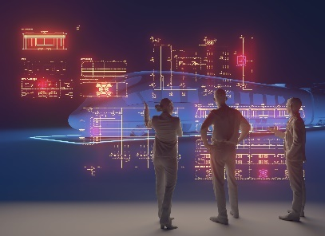](https://www.aucotec.com/fileadmin/user_upload/Company/Pressemitteilung/2024/7_2024/Engineering_Base_Mobility_Railway.jpg)

La plateforme [Engineering Base](https://www.aucotec.com/fileadmin/user_upload/Company/Pressemitteilung/2024/7_2024/Engineering_Base_Mobility_Railway.jpg) d’Aucotec permet une intégration transparente de l'ensemble des disciplines et processus, ce qui est essentiel pour le développement, l'exploitation et la maintenance des véhicules ferroviaires et d'autres solutions de mobilité. (Photo: Aucotec)

[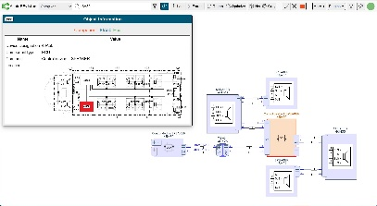](https://www.aucotec.com/fileadmin/user_upload/Company/Pressemitteilung/2024/7_2024/Speaker_Repair_Scenario_A.jpg)

Cette génération automatique de [schémas électriques](https://www.aucotec.com/fileadmin/user_upload/Company/Pressemitteilung/2024/7_2024/Speaker_Repair_Scenario_A.jpg) facilite la compréhension rapide des fonctions électriques par le technicien de maintenance et accélère le dépannage. (Photo: Altair)

[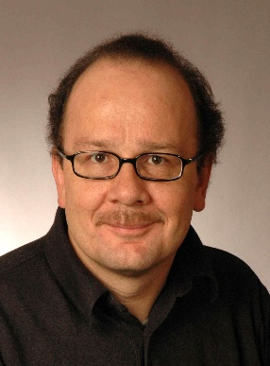](https://www.aucotec.com/fileadmin/user_upload/Company/Pressemitteilung/2024/7_2024/Gerhard_Angst.jpg)  
[Gerhard Angst](https://www.aucotec.com/fileadmin/user_upload/Company/Pressemitteilung/2024/7_2024/Gerhard_Angst.jpg), Vice-président EDA et Solutions industrielles chez Altair. (Photo: Altair)

[](https://www.aucotec.com/fileadmin/user_upload/Company/Pressemitteilung/2024/7_2024/Dr._Florian_Jurecka.jpg)  
[Dr. Florian Jurecka](https://www.aucotec.com/fileadmin/user_upload/Company/Pressemitteilung/2024/7_2024/Dr._Florian_Jurecka.jpg), Vice-président Marketing et Ventes chez Aucotec. (Photo: Aucotec)

* Ces images sont protégées par le droit d’auteur. Elles peuvent être utilisées à des fins rédactionnelles en rapport avec Aucotec et Altair.

___________________________________________________________________________

Depuis plus de 35 ans, la société [**Aucotec AG**](https://www.aucotec.com/) développe un logiciel d’ingénierie permettant de gérer l’ensemble du cycle de vie des machines, des installations et des systèmes mobiles. Les solutions offertes s’étendent des schémas aux faisceaux de câbles modulaires pour l’industrie automobile, en passant par les systèmes de commande et le génie électrique pour de grandes installations. Le logiciel Aucotec est utilisé dans le monde entier. Outre le siège social situé près de Hanovre, le groupe Aucotec compte six autres sites en Allemagne ainsi que des filiales en Chine, en Inde, en Malaisie, en Corée du Sud, aux Pays-Bas, en France, en Italie, en Autriche, en Pologne, en Suède, en Norvège et aux États-Unis. Un réseau international de partenaires garantit une assistance locale partout dans le monde.

En cas de reproduction, nous demandons un exemplaire justificatif. Sincères remerciements !

**Contact :**

**AUCOTEC AG**, Hannoversche Straße 105, 30916 Isernhagen, Allemagne, www.aucotec.com

Relations publiques, Arne Peters ([arne.peters@aucotec.com](mailto:arne.peters@aucotec.com) +49(0)511-6103192)